Республиканский конкурс
«Лучший педагог по обучению основам безопасного поведения на дорогах»

Методическая разработка
«Математическая викторина по ПДД »
Номинация:
«Лучший классный наставник безопасности дорожного движения».

Целевая аудитория: 7-12 лет

Автор-составитель: Абраконов Сергей Сергеевич,
классный руководитель
МБОУ «Кошки-Новотимбаевская ООШ имени И.Я. Яковлева»

2026 год
1.Пояснительная записка
Организация работы по профилактике детского дорожно-транспортного травматизма на сегодняшний день является одной из самых важных. Актуальность и практическая значимость обучения и воспитания и в целом профилактики детского дорожно-транспортного травматизма подчёркивается высокими статистическими показателями. Ежегодно в России в дорожно-транспортные происшествия попадают до полутора тысяч детей, многие получают травмы различной степени тяжести. Образовательные учреждения и учреждения дополнительного образования являются основными звеньями системы обучения и воспитания детей, где они могут и должны получить необходимые знания, умения, навыки и привычки безопасного поведения на дороге. Известно, что привычки, закреплённые в детстве, остаются на всю жизнь, поэтому одной из важных проблем в обеспечении безопасности дорожного движения является профилактика детского дорожно-транспортного травматизма. От того, насколько хорошо ребёнок усвоил правила безопасного поведения и как применяет их в реальной ситуации в улично–дорожной сети, зависит его здоровье. Для нас, взрослых, самое ценное – здоровье и жизнь ребёнка. Очень важно, чтобы соблюдение правил стало нормой и образом жизни детей и взрослых. Одним из существенных моментов в законе РФ № 196-ФЗ от 10.12.1995г. «О безопасности дорожного движения» ст. 29 является определение места, где должно происходить обучение граждан России правилам дорожного движения, т.е. «обучение граждан правилам безопасного поведения на дорогах проводится в дошкольных, общеобразовательных, специальных образовательных учреждениях различных организационно-правовых форм, получивших лицензию на осуществление образовательной деятельности в установленном порядке».
1.1Актуальность
Данная методическая разработка предназначена для работы по профилактике правил дорожного движения педагогов школьного образования. Методическая разработка показывает, как с помощью игровых технологий можно интересно, занимательно и увлекательно обучать школьников правилам дорожного движения Настоящие материалы могут быть использованы в дополнительном образовании, начальной школе.
1.2 Целевая аудитория (с указанием возрастных особенностей проведения).
Младший, средний школьный возраст (7-12лет).
В этом возрасте у детей закладываются основы характера и поведения, проявляется темперамент. Они учатся действовать в разнообразных жизненных обстоятельствах самостоятельно, благодаря этому у детей появляется определенная ответственность за свои действия и поступки.
Основные психологические характеристики школьников этого возраста можно использовать в качестве закладки основных жизненных ценностей ребенка, а также приобретения положительных качеств, навыков поведения в различных ситуациях, в т.ч. на улицах и дорогах.
1.3 Роль и место мероприятия/занятия
это система неоднородных по содержанию, назначению, методике проведения и формам воспитательно-образовательных внеурочных мероприятий.
При правильном сочетании внеклассной и урочной работы обеспечивается меж предметная связь, что обеспечивает большую гибкость и подвижность всей системы учебно-воспитательной деятельности в школе в целом. Внеклассная работа, тесно связанная с урочной. Создавая у учащихся положительные эмоции, ВР способствует мотивации учения, т.е. формирует у учащихся потребность в изучении предмета и намного способствует расширения кругозора в изучаемых предметах.

1.4 Цель: создание условий для формирования у школьников устойчивых навыков безопасного поведения на улицах и дорогах, вовлечения детей в мероприятия по пропаганде безопасности дорожного движения.
Задачи:
- Сформировать у обучающихся потребность в изучении правил дорожного движения и осознанного к ним отношения;
- Сформировать устойчивые навыки соблюдения и выполнения правил дорожного движения;
- Повысить интерес школьников к пропаганде безопасности дорожного движения;
- Развивать у учащихся умение ориентироваться в дорожно-транспортной ситуации;
- Воспитывать чувство ответственности, культуры безопасного поведения на дорогах и улицах.
- Выработать у учащихся культуру поведения в транспорте и дорожную этику.
1.5 Форма проведения занятия: фронтальная, парная.
Методы: беседа, рассуждение, работа в паре, диалог, мозговой штурм.
Качество освоения программного материал во многом зависит от форм и методов обучения, которые бы наиболее полно и правильно помогали решать задачи, стоящие перед учителем. От современной школы требуется значительно повысить качество образования, обеспечив высокий уровень преподавания предметов, совершенствование всего учебно-воспитательного процесса и поэтому учитель старается разнообразить процесс преподавания для более эффективного решения поставленной цели.

1.6 Педагогические технологии, приемы
Любая педагогическая технология должна удовлетворять основным методологическим требованиям - критериям технологичности, которыми являются:
- концептуальность;
- системность;
- управляемость;
- эффективность;
- воспроизводимость.

1.7 Ресурсы, необходимые для подготовки и проведения мероприятия
Кадровые: педагог-организатор, педагог дополнительного образования, классный руководитель, родители.
Материально-технические: актовый или спортивный зал; ноутбук, колонки; подборка музыкального сопровождения; разрезной наглядный материал (дорожные знаки); демонстрационный набор дорожных знаков; сигналы светофора; картинки, бумага, фломастеры; грамоты, призы; названия видов дорожных знаков.
Информационные: «Интернет», план воспитательной работы классного руководителя/ педагога дополнительного образования.
Методические: справочная и методическая литература, Правила дорожного движения в последней редакции, газета «Добрая дорога детства».

1.8 Рекомендации по использованию методической разработки
Методическая разработка может быть использована в работе классного руководителя, педагога внеурочной деятельности или педагога дополнительного образования, родителями. Мероприятие продумано и выстроено таким образом, что педагог может самостоятельно адаптировать формы и методы работы под решение своих воспитательных задач и запросов коллектива класса.

2. Основная часть

  - Ход мероприятия (организационный момент)
- Добрый день, ребята.
Наш урок мне хотелось бы начать стихотворением:
Улыбнись! Даже если на сердце темно
И мешают в дороге ошибки,
Посмотри, заглянул теплый день к нам в окно,
Разве это не стоит улыбки?

Давайте улыбнёмся началу нового дня и друг другу.
Я надеюсь на вашу активную работу на уроке.

- Ребята, вы уже догадались, что сегодняшний урок посвящен взаимосвязи математики и безопасности дорожного движения. Проблема безопасности движения сложна и многогранна… Вы каждый день идете в школу, то есть являетесь участниками дорожного движения. Любое, даже незначительное нарушение, допущенное вами, может привести к дорожно-транспортному происшествию. Чтобы этого не произошло, надо обязательно соблюдать правила дорожного движения.
- Запишем в тетрадях число и тему урока «ПДД и решение задач на движение»
Девизом нашего урока будут слова:
Чтобы путь стал безопасным
И учёба не напрасной,
Знать нам надо без сомнения
Математику и правила движения
Агитбригада по ПДД.
1-й ученик:
Мы — поколение юных.
2-й ученик:
Мы призываем к действию.
3-й ученик:
Удобно сидеть в кресле — смотреть на катастрофы и бедствия!
4-й ученик:
Давайте попробуем сообща выполнять простые правила.
5-й ученик:
Их придумали не просто так, от нечего делать!
Все:
Так нас жизнь заставила.
1-й ученик:
Просто, действительно, очень опасно по дороге вприпрыжку бежать.
2-й ученик:
Не нужно надеяться на взрослого дядю, который, порою, едет не глядя.
3-й ученик:
Которому в общем-то, может, плевать,
4-й ученик:
На то, что здорового ждет тебя мать!
5-й ученик:
Однажды солнечным летним днем
Шагали мальчишки по дороге вдвоем,
Решили футбольный мяч погонять,
Попрыгать на дороге и поиграть.
(Изображают, игру в футбол)
Все:
Стоп-кадр! (Мальчики замирают)
1-й ученик:
Пока не случилась беда. Не делайте так никогда!
2-й ученик:
Нельзя играть на проезжей части! Иначе не избежать несчастья!
Актуализация знаний.
- Что такое движение?
Д: - Движение – это перемещение ... в пространстве
- Какие величины характеризуют движение тела? (Скорость, время, расстояние)
-Что такое скорость?
Д: - Скоростью - называется расстояние, пройденное в единицу времени (за какое-то время – час, минуту, секунду).
- Обозначение -V
- Единицы измерения: км/ч, м/с, км/мин, …
- Что такое время?
Время – процесс смены явлений, событий.
Обозначение – t
- Необходимо выбрать карточку с нужной буквой для обозначения расстояния, времени и скорости.
- Назовите единицы измерения этих величин
Дети: (отвечают)
- Напишите формулы, связывающие расстояние, время, и скорость
Дети: (отвечают)

Дорожная математика.
- Семеро ребят играли в мяч на проезжей части дороги. Двое ушли домой. Остальные ребята остались играть на дороге. Сколько ребят поступило правильно?
- Два мальчика и 3 девочки вышли из школы. Когда они подошли к пешеходному переходу, зелёный сигнал уже начал мигать. Мальчики перебежали дорогу бегом, а девочки остались дожидаться следующего зелёного сигнала. Сколько ребят поступило правильно?

Решение задач
- Выразите в часах 2 суток, 3 часа 60 минут, 120 минут, 3 суток 12 часов.
- Скорость автобуса 50 км\ч. Найдите путь, который проедет автомобиль за 6 часов, если его скорость на 30 км\ч больше.
- Из двух городов навстречу друг другу выехали автомобиль со скоростью 60 км/ч и велосипедист со скоростью 15 км/ч. Встретятся ли автомобиль и велосипедист через 2 часа, если расстояние между городами 160 км?
- Для путешествия по математической стране нам предстоит выбрать транспортное средство, для этого отгадайте загадку:
Не похож я на коня,
А седло есть у меня.
Спицы есть. Они, признаться,
Для вязанья не годятся.
Не будильник, не трамвай,
Но звоню я, так и знай.
Дети: велосипед
- Поднимите руки у кого из вас есть велосипед?
Дети: (ответы)

Истории создания велосипеда
- Ребята, предлагаю вашему вниманию фотографию первого в мире велосипеда
- Вычислив это математическое выражение, вы узнаете скорость первого в мире велосипеда.
1600 : (500 – 200х2) = 16 км\ч - Вычислив значения выражений, мы узнаем, какие знаки за ними спрятались.



(2012 – 968) : 12= 87
(2213 – 897) : 14 = 94 Велосипед на синем диске –
Катайтесь, велосипедисты! («ВЕЛОСИПЕДНАЯ ДОРОЖКА»)
Велосипед на круге красном,
Значит, ехать здесь опасно! («ВЕЛОСИПЕДНОЕ ДВИЖЕНИЕ ЗАПРЕЩЕНО»)
- Управлять велосипедом на дороге можно с 14 лет!
Домашнее задание: Разгадать кроссворд.
Физкультминутка
Игра «Запрещается – разрешается»
(если «ДА» - хлопнуть, если «НЕТ» - топнуть)

1) И проспекты, и бульвары –
Всюду улицы шумны,
Проходи по тротуару
Только с правой стороны! (Хлопок)

2) Шалить, играть на дороге
Запрещается! (Топот ногами)

3) Быть примерным пешеходом
Разрешается! (Хлопок)

4) Ехать «зайцем», как известно
Запрещается! (Топот ногами)
5) Уступить старушке место
Разрешается! (Хлопок)

6) Переход при красном свете
Запрещается! (Хлопок)

7) При зеленом даже детям
Разрешается (Хлопок)

Отгадывание загадок

Примостился над дорогой
И моргает очень много,
Изменяя каждый раз
Цвет своих округлых глаз.
(светофор)
Тем прибором выявляют
Тех, кто скорость превышает.
Говорит локатор строгий:
— Нарушитель на дороге! (радар)
У него суровый норов –
Длинный, толстый, словно боров,
Он залег у перехода,
Защищая пешехода.
(Лежачий полицейский)

Кто пешком всегда идет?
Догадались? …!(Пешеход)

Для этого коня еда
-Бензин, и масло, и вода.
На лугу он не пасется,
По дороге он несется. (Автомобиль)

Работа над геометрическим материалом 1. Гоночная машина должна проехать трассу прямоугольной формы. Найдите, какое расстояние должна проехать гоночная машина, если длина прямоугольной трассы 900 км, ширина в 5 раз меньше?
- Ребята, а чем отличаются транспортный и пешеходный светофоры? (дети отвечают)

2. Изобразите пешеходный светофор, используя прямоугольник со сторонами а=5 см, в=9 см и радиусом окружности 1 см 5 мм.
Математический диктант.
- Сейчас вы будете писать математический диктант (Записать только ответы)
Результат вычислений соответствует дорожному знаку. Рассказать какому.
● Пешеход был в пути 5 часов, двигаясь со скоростью 4 км в час. Какое расстояние он прошел за это время? (20 км)
● Поезд был в пути 7 часов и проехал за это время 350 км. С какой скоростью он двигался? (50 км/ч)
● Автобус прошел 90 км со скоростью 45 км/ ч. Сколько времени он был в пути? (2ч)
● Лодка двигалась со скоростью 15 км в час 4 часа. Какое расстояние она проплыла? (60 км)
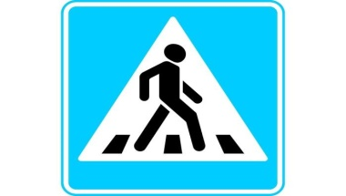
«Пешеходный переход» - это информационно-указательный знак.
Он указывает на место наземного перехода проезжей части улицы. Устанавливается такой знак возле специальной разметки для пешеходов - «зебры».

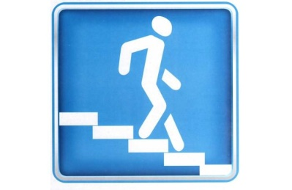
«Подземный пешеходный переход» - это информационно-указательный знак. Этот знак указывает на место подземного перехода проезжей части улицы. Устанавливается возле входа в переход.

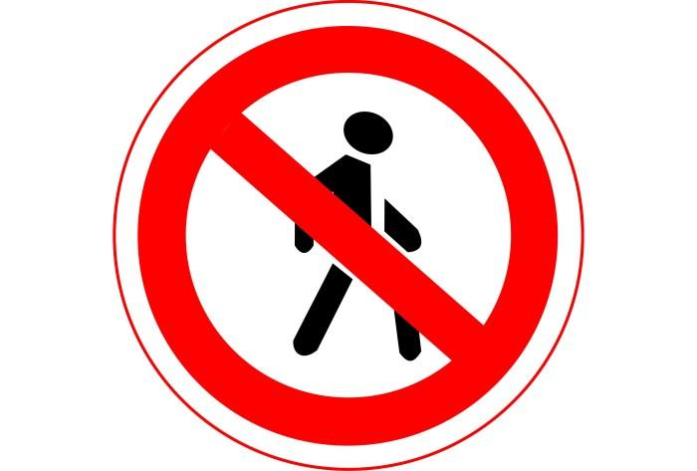
«Движение пешеходов запрещено» - запрещающий знак.
Этот знак запрещает передвижение пешеходов. Устанавливается он в местах, где двигаться пешком может быть опасно.
Этот знак часто используют для временного ограничения движения пешеходов, например, на время проведения дорожных работ
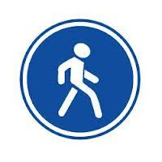
«Пешеходная дорожка» - предписывающий знак. Данный знак формирует собой участок дороги, предназначенный для движения исключительно пешеходов. Транспортные средства не могут воспользоваться данным участком для движения, остановки и стоянки.


«Движение на велосипедах запрещено» - запрещающий знак.
Этот знак запрещает движение на велосипедах и мопедах. Устанавливается он в местах, где двигаться на велосипеде может быть опасно.
Обычно этот знак помещают на улицах с большим движением транспорта.
Но следует помнить, что на автомагистралях езда на велосипеде запрещена, даже если не стоит запрещающий знак.


«Велосипедная дорожка» - это предписывающий знак.
Разрешает движение только на велосипедах и мопедах. Другим видам транспорта заезжать на нее не разрешается. По велосипедной дорожке могут двигаться и пешеходы, если нет тротуара или пешеходной дорожки.

Отгадывание кроссворда
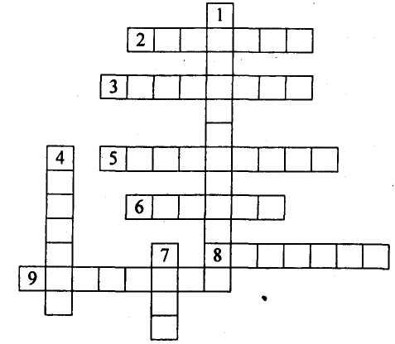
По горизонтали:
2. Лицо, находящееся вне транспортного средства на дороге и не производящее на ней работу.
3. Техническое средство со световыми сигналами, регулирующее дорожное движение.
5. Транспортное средство, приводимое в движение мускульной силой человека.
6. Полоса земли, обустроенная для движения транспортных средств.
8. Часть дороги, предназначенная для движения пешеходов.
9. Лицо, управляющее каким-либо транспортным средством.
По вертикали:
1. Важнейшее условие пребывания человека на дороге.
4. Одно из необходимых средств дорожного сервиса.
7. Предупреждающий знак вблизи детского учреждения.
Ответы к кроссворду:
По горизонтали: 2. Пешеход. 3. Светофор. 5. Велосипед. 6, Дорога. 8. Тротуар.
9. Водитель.
По вертикали: 1. Безопасность. 4. Телефон. 7. Дети.

Подведение итогов (рефлексия)
– Наше путешествие подходит к концу. Давайте подведем итог нашего урока.
– Что повторили на уроке?
– Чем занимались? Чему научились?
– Какие дорожные знаки повторили?
Кто испытал радость успеха, познание закрасьте машину зеленым цветом.
Кто испытал трудности, закрасьте машину красным цветом.

2.2 Методические советы по организации, проведению и подведению итогов мероприятия/занятия;
- Выбрать тему
- Создать сценарий мероприятия,
- Заранее объявить участникам о предстоящем мероприятии
- Обеспечить комфортные условия для проведения
- Использовать разнообразные способы организации научно-познавательной деятельности
- Использовать наглядные пособия, интерактивные технологии и мультимедийные ресурсы
- Предусмотреть возможность онлайн-трансляции

2.3 Используемая литература:
1.Учебник «Математика», 5 класс, авт. Н.Я.Виленкин – М.:Мнемозина, 2013г.
2. Журналы «Начальная школа»
3.Якупов. А.М. «Безопасность на улицах и дорогах». 1, 2, 3 класс
4.Кирьянова В.Н. «Дорожная безопасность: обучение и воспитание младшего школьника», 2006г.
5. Интернет ресурс:
1.Добрая дорога детства [Электронный ресурс]: интернет портал//http://www.dddgazeta.ru/\
2.Сайт Госавтоинспекции РФ, раздел «Детская безопасность» https://www.gibdd.ru/about/social/children-safety/.

3. Цифровой след:
https://disk.yandex.ru/i/wkZ4RQGkoLBb7w

